КНП «Тернопільський обласний медичний центр соціально небезпечних захворювань» ТОР надає медичну допомогу не тільки залежним від наркотиків та алкоголю ,але й хворим на ВІЛ-інфекцію /СНІД.
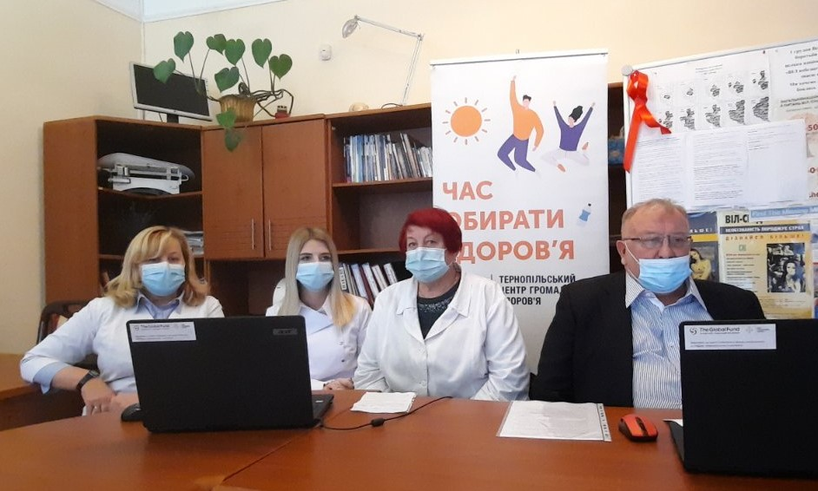
Організаційна робота щодо профілактики, виявлення, безкоштовного лікування, диспансерного спостереження за ВІЛ-інфікованими та хворими на СНІД проводиться на базі спеціалізованого амбулаторно поліклінічного відділення профілактики та лікування ВІЛ-інфікованих та хворих на СНІД (Тернопіль, вулиця Купчинського 14) в умовах повної конфіденційності.
ВІЛ-інфекція/СНІД - складне інфекційне захворювання з хронічним перебігом, при якому вражається, перш за все, імунна система організму.
Проте, небезпечність, підсудність хвороби в тому, що тривалий час в умовах інфікування клінічні прояви у людини відсутні.
Практично «зовні здорова» людина інколи випадково, в разі обстеження по тим чи іншим показам, дізнається про те, що вона інфікована.
Від того на скільки своєчасно виявлена хвороба, призначено лікування, медичне спостереження за станом здоров’я пацієнта залежить якість, тривалість подальшого життя.
А, отже, ми запрошуємо всіх, хто має або мав фактори ризику (статеві контакти без презерватива з випадковими партнерами, вживання наркотиків ін’єкційно, секс з ін’єкційними споживачами наркотиків, анальний секс чоловіка з чоловіком, секс з особою, яка має позитивний ВІЛ статус, секс послуги за винагороду, тощо) щодо інфікування прийти до нас і обстежитись на ВІЛ, а отже бути впевненим у своєму здоров’ї.
Сьогодні кожна людина повинна знати свій ВІЛ-статус.
Чому саме до нас ми запрошуємо ?
А тому, що у нас працюють спеціалісти, які знають все про СНІД- лікарі лаборанти, інфекціоністи, епідеміолог, педіатр, акушер гінеколог, лікар УЗД, психолог, соціальний працівник та інші, які нададуть, в разі потреби, якісну медичну допомогу, що буде сприяти активному вашому життю навіть в умовах ВІЛ-інфікування.
Всі наші послуги безкоштовні, доступні, конфіденційні.
Тільки у нас ми обстежуємо пацієнтів на вірусне навантаження. Цей аналіз дає змогу оцінити скільки вірусу вже є в організмі ВІЛ-інфікованої людини.
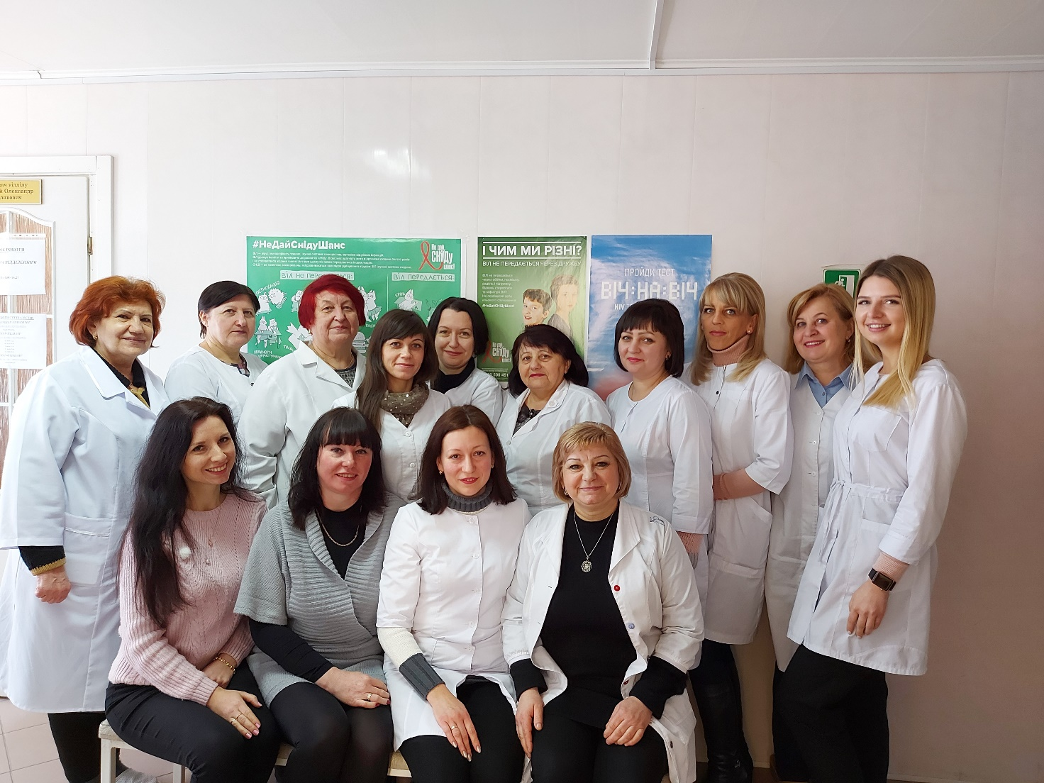
Тільки у нас ми можемо за допомогою спеціальних досліджень оцінити стан імунної системи ВІЛ-інфікованого пацієнта (на скільки вірус СНІДу зруйнував імунну систему).
Сьогодні тільки наші спеціалісти можуть призначити відповідне специфічне лікування (АРТ препарати), які будуть сприяти зниженню вірусного навантаження та покращенню стану імунної системи. А це сповільнить прогресування ВІЛ-інфекції та перехід в стадію СНІДу, дозволяючи людині з ВІЛ ЖИТИ ПОВНОЦІННИМ ЖИТТЯМ до глибокої старості .
Сьогодні СНІД- не вирок !
ПРИЙДІТЬ –обстежтесь і будьте впевнені в собі, в своєму здоров’ї .
Це продовжить вам щасливе, радісне, активне життя з усіма його фарбами!
Ми чекаємо на вас за адресою:
м. Тернопіль, вулиця Купчинського 14 (за міською поліклінікою №2).

